***VISUALG(laço de repetição feminino e masculino acumulador)***

Foto da programação:

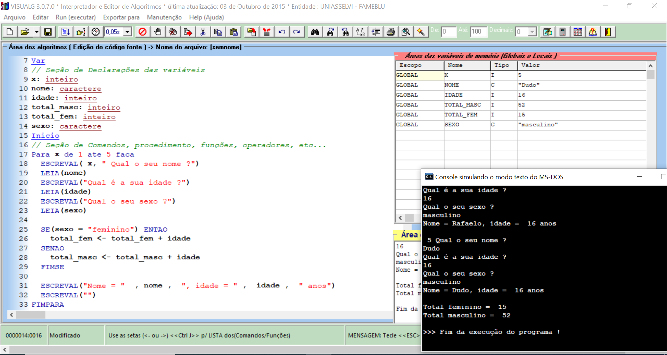

Programação:

Algoritmo "semnome"

// Disciplina : [Linguagem e Lógica de Programação]

// Professor : Ricardo

// Descrição : Aqui você descreve o que o programa faz! (função)

// Autor(a) : Thalita Lopes Ferreira

// Data atual : 18/03/2024

Var

// Seção de Declarações das variáveis

x: inteiro

nome: caractere

idade: inteiro

total_masc: inteiro

total_fem: inteiro

sexo: caractere

Inicio

// Seção de Comandos, procedimento, funções, operadores, etc...

Para x de 1 ate 5 faca

ESCREVAL( x, " Qual o seu nome ?")

LEIA(nome)

ESCREVAL("Qual é a sua idade ?")

LEIA(idade)

ESCREVAL("Qual o seu sexo ?")

LEIA(sexo)

SE(sexo = "feminino") ENTAO

total_fem <- total_fem + idade

SENAO

total_masc <- total_masc + idade

FIMSE

ESCREVAL("Nome = " , nome , ", idade = " , idade , " anos")

ESCREVAL("")

FIMPARA

ESCREVAL("Total feminino = ", total_fem)

ESCREVAL("Total masculino = ", total_masc)

Fimalgoritmo